mkk

SpaceSolo

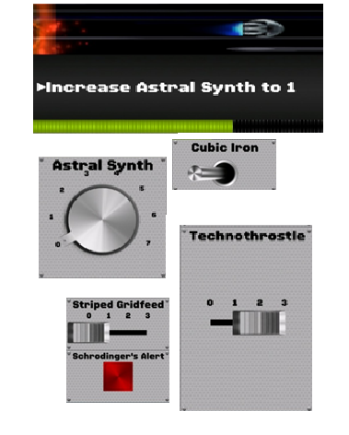

2017-01-23

Description sommaire

Mon jeu spacesolo est un jeu d’habilité et de vitesse dans lequel une commande apparait et dans qu’il faut activer avant la fin du temps imparti. Dans le cas contraire une perte de point de vie apporte la fin de la partie lorsque celui-ci est à zéro. Plusieurs commande serons afficher et d’autre utiliserons les options du téléphone. Par exemple shaker le téléphone, le virer à l’envers. Lorsque la partie se termine il affiche le score (nombre de commande réussi), le temps que la partie a duré et le nombre de commande inutile activé.

L’utilisateur commence la partie il doit sélectionner les bonne commande lorsque c’est demander et il peut aussi appuyer sur les mauvaise commande mais rien ne se passe. Lorsque la partie se fini le score et les autres informations sont sauvegarder dans la bd, celle-ci ne conserve que les 3 plus haut score.

Utilisateur

Description Spécifique

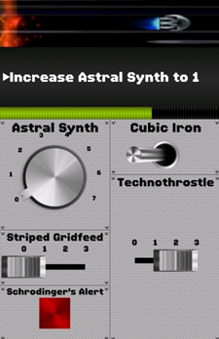

L’interface ressemble beaucoup à celle du jeu spaceteam, peut-être même identique. Le but du jeu étant de faire le même mais en solo pour pouvoir y jour en tout temps. Il y aura des boutons a activé des switch à enclencher et d’autre option. Une barre pour le temps qui descend au fur et à mesure et qui changeras de couleur pour faire monter la pression sur le joueur.

Règle d’utilisation

Les règles sont simples, l’utilisateur doit faire les bonnes commandes au bon moment ou il perdra des points de vies et la partie se terminera. S’il appuie sur les mauvaises commandes ça ne fera rien mais le nombre de commande inutile activé s’affichera à la fin.

Base de donné ou fichier texte

Je voulais utiliser une base de donné mais celle-ci ne contiendrait qu’une seul table donc il se pourrait que j’utilise un fichier texte pour enregistrer et changer les valeurs qui sont sauvegarder, ces valeur sont les 3 scores les plus haut de l’utilisateur.

J’ai aussi pensé a peut-être enregistrer dans un BD externe le pour pouvoir comparer le score de plusieurs joueur.

Nouveauté

L’interface du haut sera séparer de celle du bas, j’ai fait quelque recherche pour les fragmented activity et ainsi que pour les senseurs du téléphone comme le gyroscope et d’autre pour lorsqu’on shake le téléphone.

Trouble possible

Plusieurs choses seront plus difficiles durant le projet, il y a plusieurs nouveautés et plusieurs classes à relier ensemble.

Diagramme de classe

Le diagramme est assez basic une réflexion plus pousser seras nécessaire pour savoir le nombre de classe et ce qu’il contiennent.

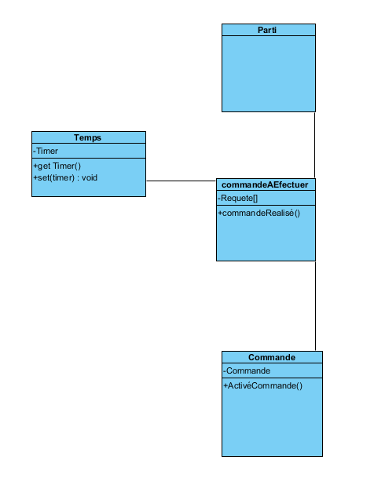

Référence

<https://developer.android.com/guide/topics/sensors/sensors_motion.html>

<https://developer.android.com/reference/android/app/Fragment.html>